2023年4月份社会消费品零售总额增长18.4%

2023/05/16 10:00 来源：国家统计局
4月份，社会消费品零售总额34910亿元，同比增长18.4%。其中，除汽车以外的消费品零售额31290亿元，增长16.5%。

1—4月份，社会消费品零售总额149833亿元，同比增长8.5%。其中，除汽车以外的消费品零售额135719亿元，增长9.0%。
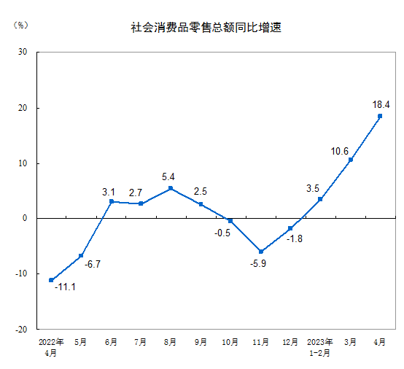
按经营单位所在地分，4月份，城镇消费品零售额30398亿元，同比增长18.6%；乡村消费品零售额4513亿元，增长17.3%。1—4月份，城镇消费品零售额130062亿元，同比增长8.4%；乡村消费品零售额19771亿元，增长8.6%。

按消费类型分，4月份，商品零售31159亿元，同比增长15.9%；餐饮收入3751亿元，增长43.8%。1—4月份，商品零售133945亿元，同比增长7.3%；餐饮收入15888亿元，增长19.8%。

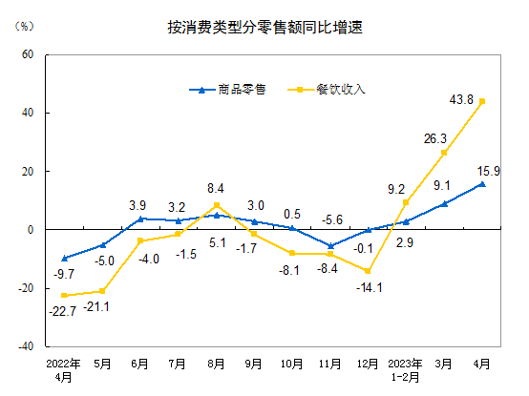

按零售业态分，1—4月份，限额以上零售业单位中的超市、便利店、专业店、品牌专卖店、百货店零售额同比分别增长0.7%、8.1%、6.5%、2.9%、11.1%。

1—4月份，全国网上零售额44108亿元，同比增长12.3%。其中，实物商品网上零售额37164亿元，增长10.4%，占社会消费品零售总额的比重为24.8%；在实物商品网上零售额中，吃类、穿类、用类商品分别增长9.0%、13.5%、9.6%。

2023年4月份社会消费品零售总额主要数据

指 标 | 4月 |  | 1—4月
指 标 | 绝对量  （亿元） | 同比增长（%） | 绝对量  （亿元） | 同比增长（%）
社会消费品零售总额 | 34910 | 18.4 | 149833 | 8.5
其中：除汽车以外的消费品零售额 | 31290 | 16.5 | 135719 | 9.0
其中：限额以上单位消费品零售额 | 13228 | 19.0 | 55501 | 7.8
其中：实物商品网上零售额 | - | - | 37164 | 10.4
按经营地分
城镇 | 30398 | 18.6 | 130062 | 8.4
乡村 | 4513 | 17.3 | 19771 | 8.6
按消费类型分
餐饮收入 | 3751 | 43.8 | 15888 | 19.8
其中：限额以上单位餐饮收入 | 1011 | 44.6 | 4017 | 23.9
商品零售 | 31159 | 15.9 | 133945 | 7.3
其中：限额以上单位商品零售 | 12217 | 17.3 | 51483 | 6.7
粮油、食品类 | 1395 | 1.0 | 6251 | 6.0
饮料类 | 211 | -3.4 | 924 | 0.6
烟酒类 | 364 | 14.9 | 1830 | 8.3
服装、鞋帽、针纺织品类 | 1051 | 32.4 | 4653 | 13.4
化妆品类 | 276 | 24.3 | 1299 | 9.3
金银珠宝类 | 231 | 44.7 | 1181 | 18.5
日用品类 | 548 | 10.1 | 2455 | 6.2
体育、娱乐用品类 | 86 | 25.7 | 351 | 10.1
家用电器和音像器材类 | 609 | 4.7 | 2536 | -0.3
中西药品类 | 524 | 3.7 | 2236 | 13.3
文化办公用品类 | 260 | -4.9 | 1191 | -2.2
家具类 | 109 | 3.4 | 435 | 4.3
通讯器材类 | 410 | 14.6 | 1942 | -1.5
石油及制品类 | 1926 | 13.5 | 7683 | 11.0
汽车类 | 3620 | 38.0 | 14114 | 5.4
建筑及装潢材料类 | 119 | -11.2 | 479 | -4.5
注：
1.此表数据均为未扣除价格因素的名义增速。
2.此表中部分数据因四舍五入，存在总计与分项合计不等的情况。

点击下载：相关数据表

附注

1.指标解释

社会消费品零售总额：是指企业（单位、个体户）通过交易售给个人、社会集团非生产、非经营用的实物商品金额，以及提供餐饮服务所取得的收入金额。

网上零售额：是指通过公共网络交易平台（包括自建网站和第三方平台）实现的商品和服务零售额之和。商品和服务包括实物商品和非实物商品（如虚拟商品、服务类商品等）。

社会消费品零售总额包括实物商品网上零售额，但不包括非实物商品网上零售额。

2.统计范围

从事商品零售活动或提供餐饮服务的法人企业、产业活动单位和个体户。其中，限额以上单位是指年主营业务收入2000万元及以上的批发业企业（单位、个体户）、500万元及以上的零售业企业（单位、个体户）、200万元及以上的住宿和餐饮业企业（单位、个体户）。

由于限额以上批发和零售业、住宿和餐饮业企业（单位、个体户）范围每年发生变化，为保证本年数据与上年可比，计算限额以上单位消费品零售额等各项指标同比增长速度所采用的同期数与本期的企业（单位、个体户）统计范围相一致，和上年公布的数据存在口径差异。主要原因是每年都有部分企业（单位、个体户）达到限额标准纳入调查范围，同时也有部分企业（单位、个体户）因规模变小达不到限额标准退出调查范围，还有新开业、破产、注（吊）销企业（单位、个体户）的影响。

3.调查方法

对限额以上单位进行全数调查，对限额以下单位进行抽样调查。

4.环比数据修订

根据季节调整模型自动修正的结果，对2022年4月份以来的社会消费品零售总额环比增速进行修订。修订结果及2023年4月份环比数据如下：

 | 月份 | 环比增速（%）
2022年 | 4月 | -0.02
2022年 | 5月 | -0.03
2022年 | 6月 | 4.96
2022年 | 7月 | 1.68
2022年 | 8月 | -0.04
2022年 | 9月 | 4.37
2022年 | 10月 | -0.02
2022年 | 11月 | -0.04
2022年 | 12月 | -0.03
2023年 | 1月 | 0.42
2023年 | 2月 | 1.64
2023年 | 3月 | 0.78
2023年 | 4月 | 0.49

相关链接：
国家统计局贸经司统计师付加奇解读4月份社会消费品零售总额数据
http://tjj.sc.gov.cn/scstjj/c105918/2023/5/16/1f384e6f402f4f0f8e202eaacf34d888.shtml

